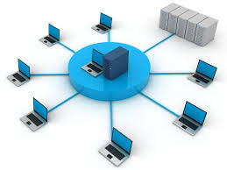
Réseaux locaux

Table des matières
1. LANs 2
1.1. Généralités 2
1.2. Modèle de communication OSI 2
2. Réseaux locaux 4
2.1. Qu'est-ce qu'un LAN ? 4
2.2. WAN - MAN 5
2.3. Communications inter-réseaux 5
3. Couche 2 - Liaison (Data Link) 5
3.1. Caractéristiques d'Ethernet 6
3.1.1. Quelques principes fondamentaux 6
3.1.2. Format d'une trame Ethernet 7
3.1.3. Adresses IEEE 802.3 ou Ethernet 8
3.1.4. Unicast, multicast et broadcast 8
3.2. Différences Ethernet - 802.2/802.3 9
4. Interconnexion - Technologie élémentaire 10
4.1. Raccordement 10
4.1.1. 10Base5 10
4.1.2. 10Base2 11
4.1.3. 10BaseT 11
4.1.4. Fibre optique 12
4.2. Répéteur 12
4.3. Concentrateur 13
4.4. Ponts 13
4.5. Commutateurs 14
4.6. Passerelles - Routeurs 16

En janvier 2003, le nombre de machines directement accessibles sur le réseau était de 180 000 000 selon l'ISC. Depuis on ne compte plus tant la croissance est importante… Pour la France l'AFNIC propose également quelques statistiques... Il n'existe pas de bottin général du réseau, par contre Bill Cheswick des Bell labs l'a cartographié, et le résultat est fascinant !

1. LANs

1.1. Généralités
Un réseau informatique met en relation des ordinateurs, comme un réseau téléphonique met en relation des personnes.
Des ordinateurs sont dits « en réseaux » dès lors qu'ils partagent une technologie qui leur permet de communiquer ensemble.
Le plus souvent cette technologie se matérialise physiquement par une liaison avec un câble conducteur. Sur ce type de support, un signal électrique véhicule les messages informatiques. Il existe d'autres types de supports en pleine expansion comme les liaisons par ondes hertziennes, rayon laser, infrarouge...
Sans connaissance préalable concernant les réseaux informatiques on peut imaginer quantité d'interrogations à partir de cette hypothèse de raccordement :
- Comment reconnaître un correspondant ?
- Comment dialoguer avec ?
- Comment diffuser l'information à plusieurs correspondants ?
- Comment éviter la cacophonie ?
- Il y a t-il une hiérarchie des machines ?
- Il y a t-il un chef d'orchestre ?
- ...

1.2. Modèle de communication OSI
Le concept de base est celui de la « commutation de paquets », une vieille idée de l'informatique contrairement à l'approche par circuits virtuels plus utilisée en téléphonie.
Les données à transmettre d'une machine à une autre sont fragmentées à l'émission en petit blocs de quelques centaines d'octets munis de l'adresse du destinataire, envoyées sur le réseau et ré-assemblées à la réception pour reproduire les données d'origine.
Ce concept facilite le partage des possibilités physiques du réseaux (bande passante) et est parfaitement adapté pour une implémentation sur machines séquentielles travaillant en temps partagé (plusieurs communications peuvent alors avoir lieu simultanément et sur une même machine).
Partant de ce concept, un modèle d'architecture pour les protocoles de communication a été développé par l'ISO (International Standards Organisation) entre 1977 et 1984. Ce modèle sert souvent de référence pour décrire la structure et le fonctionnement des protocoles de communication, mais n'est pas une contrainte de spécification.
Ce modèle se nomme OSI. Les constituants de ce modèle sont si largement employés qu'il est difficile de parler de réseaux sans y faire référence.
Le modèle OSI est constitué de sept couches. À chaque couche est associée une fonction bien précise, l'information traverse ces couches, chacune y apporte sa particularité.
Une couche ne définit pas un protocole, elle délimite un service qui peut être réalisé par plusieurs protocoles de différentes origines. Ainsi chaque couche peut contenir tous les protocoles que l'on veut, pourvu que ceux-ci fournissent le service demandé à ce niveau du modèle.
Un des intérêts majeurs du modèle en couches est de séparer la notion de communication, des problèmes liés à la technologie employée pour véhiculer les données.
7 La couche application (Application layer) est constituée des programmes d'application ou services, qui se servent du réseau. Ils ne sont pas forcément accessibles à l'utilisateur car ils peuvent être réservés à un usage d'administration.
6 La couche de présentation (Présentation layer) met en forme les données suivant les standards locaux ou particuliers à l'application. Comme, par exemple passer d'une représentation « big endian » ou à une représentation « little endian ».
De nos jour c'est de plus en plus le XML qui occupe cet espace finalement assez peu normé.
5 La couche de session (Session layer) effectue l'aiguillage entre les divers services qui communiquent simultanément à travers le même ordinateur connecté et le même réseau. Deux utilisateurs d'une même machine peuvent utiliser la même application sans risque d'inter-actions parasites.
4 La couche de transport (Transport layer) garantie que le destinataire obtient exactement l'information qui lui a été envoyée. Cette couche met par exemple en œuvre des règles de renvoi de l'information en cas d'erreur de réception.
3 La couche réseau (Network layer) isole les couches hautes du modèle qui ne s'occupent que de l'utilisation du réseau, des couches basses qui ne s'occupent que de la transmission de l'information.
2 La couche liaison (Data link layer) effectue le travail de transmission des données d'une machine à une autre.
1 La couche physique (Physical layer) définit les caractéristiques du matériel nécessaire pour mettre en œuvre le signal de transmission, comme des tensions, des fréquences, la description d'une prise...
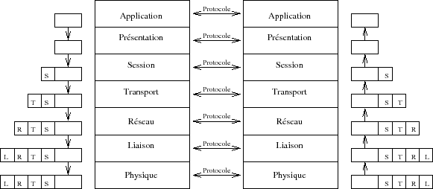
Modèle en 7 couches de l'OSI
Du niveau 7 de l'application, au niveau 5 de la session, l'information circule dans ce que l'on appelle un message, au niveau 4 elle se nomme segment, paquet au niveau 3, puis trame au niveau 2 et signal au niveau 1.
Chaque couche ne voit et ne sait communiquer qu'avec la couche qui la précède et celle qui la suit, avec le cas particulier des couches 1 et 7.
L'intérêt de travailler en couches est que lorsque les modalités d'échanges entre chacune d'entre elles sont précisément décrites, on peut changer l'implémentation et les spécificités de la couche elle-même sans que cela affecte le reste de l'édifice.
C'est sur ce principe qu'est bâtie la suite de protocoles désignée par TCP/IP
Quand deux applications A et B discutent entre-elles via le réseau, les informations circulent de la couche 7 vers la couche 2 quand l'application A envoie de l'information sur le réseau, et de la couche 2 vers la couche 7 pour que l'application B reçoive l'information de A.
Le principe de base de cette discussion repose sur le fait que chaque couche du modèle de la machine A est en relation uniquement avec son homologue du même niveau de la machine B.
Quand l'information descend de la couche 7 vers la couche 1, chaque couche `` en-capsule '' les données reçues avant de les transmettre. Ainsi le volume d'informations s'est accru de quelques centaines d'octets arrivé à la couche 1.
De manière symétrique, quand l'information remonte de la couche physique vers la couche Application, chaque couche prélève les octets qui lui sont propres, ainsi l'application B ne voit-elle que les octets envoyés par l'application A, sans le détail de l'acheminement.

2. Réseaux locaux
Le problème intuitif et pratique qui se pose est de relier entre elles par un câble toutes les machines qui veulent communiquer : c'est impossible d'abord pour des raisons techniques, le monde est vaste, puis de politique d'emploi des ressources du réseau, tel réseau qui sert à l'enseignement ne doit pas pas perturber le fonctionnement de tel processus industriel.
La conséquence est que les réseaux se développent d'abord en local, autour d'un centre d'intérêt commun, avant de se tourner (parfois) vers l'extérieur.

2.1. Qu'est-ce qu'un LAN ?
Le terme « réseau local » n'est pas clairement défini, cependant tout le monde s'accorde à baptiser de la sorte un réseau, dès lors qu'on lui reconnaît les caractéristiques suivantes :
- Cohabitation de plusieurs protocoles,
- Un même média (même câble par exemple) qui raccorde de multiples machines, peut être de caractéristiques différentes,
- Une bande passante élevée, partagée par tous les hôtes,
- La capacité de faire du broadcasting et du multicasting,
- Une extension géographique de moins en moins limitée,
- Un nombre de machines raccordées limité,
- Des relations entre les machines placées sur un mode d'égalité, (et non par exemple sur un mode Maître/Esclave comme dans un réseau dont la topologie serait en étoile),
- Une mise en œuvre qui reste du domaine privé, c'est à dire qui ne dépend pas d'un opérateur officiel de télécommunications.
Exemple de types de technologies utilisées dans les LANs :
- Token ring
- IEEE 802 LANs
- Ethernet et Fast-Ethernet
- FDDI (anneau en fibre optique)
- ATM
- 802.11(a,b,g,...)
- ...

2.2. WAN - MAN
Un WAN (Wide Area Network) désigne des ordinateurs connectés entre différentes villes (Metropolitan Area Network) ou pays. La technologie utilisée est traditionnellement moins performante que celle d'un LAN, c'est par exemple une ligne téléphonique louée fonctionnant à 64 kbps, une liaison RNIS, ou encore une liaison transatlantique à 1Mbits/secondes.
Les améliorations technologiques apportées aux LANs permettent de les étendre de plus en plus géographiquement, celles apportées aux WAN augmentent considérablement les bandes passantes, ces deux tendances font que la distinction entre ces deux types de réseaux est de moins en moins claire.

2.3. Communications inter-réseaux
Les réseaux sont appelés à communiquer entres eux et quand cela se produit on parle de communications inter-réseaux (internetworking).
Le rôle d'une communication inter-réseaux est de gommer les éventuelles différences de technologie d'échange pour permettre à deux réseaux, ou plus, le partage de ressources communes, l'échange d'informations.
Un moyen de faire communiquer deux réseaux distincts passe par l'utilisation de gateway ou passerelle.
Un tel dispositif est parfois appelé routeur (router), mais c'est un abus de langage.
- Les hommes se connectent sur les ordinateurs
- Les ordinateurs se connectent sur un réseau
- Les réseaux s'inter-connectent dans un internet

3. Couche 2 - Liaison (Data Link)
La couche 2 la plus populaire est sûrement celle que l'on nomme abusivement Ethernet, du nom du standard publié en 1982 par DEC, Intel Corp. et Xerox. Cette technique repose sur une méthode d'accès et de contrôle dite CSMA/CD (Carrier Sense, Multiple Access with Collision Detection).
Elle est devenue tellement populaire qu'on parle d'un câble Ethernet, d'une adresse Ethernet, d'une liaison Ethernet...
Plus tard l'IEEE (Institute of Electrical and Electronics Engineers) sous l'instance de son comité, publia un ensemble de standards légèrement différents, les plus connus concernant la couche 2 sont 802.2 (Contrôle logique de la liaison - LLCII7) et 802.3 (CSMA/CD)
Dans le monde TCP/IP, l'encapsulation des datagrammes IP est décrite dans la RFC 894 pour les réseaux Ethernet et dans la RFC 1042 pour les réseaux 802.
En règle générale, toute machine utilisant TCP/IP sur ce type de réseaux doit :
- être capable d'envoyer et de recevoir un paquet conforme à la RFC 894,
- être capable de recevoir des paquets conformes aux deux standards,
- Par contre il est seulement souhaitable que cette machine soit capable d'envoyer des paquets conformes à la RFC 1042.
De nos jours la couche 802.11 (réseau sans fil - wifi) voit sa popularité croître très vite. Elle est basée sur une méthode d'accès assez proche, le CSMA/CA (Carrier Sense, Multiple Access with Collision Avoidance). En effet les collisions ne peuvent pas toujours être détectées car les hôtes ne sont pas nécessairement à portée radio directe. Les échanges, quand ils ne sont pas de type « point à point », passent par un intermédiaire nommé en général « point d'accès » ce qui complique le protocole, et donc la trame, par rapport au CSMA/CD.

3.1. Caractéristiques d'Ethernet

3.1.1. Quelques principes fondamentaux
- Le support de transmission est un Segment = bus = câble coaxial. Il n'y a pas de topologie particulière (boucle, étoile, etc...).
- Un équipement est raccordé sur un câble par un transceiver : Transmitter + receiver = transceiver (coupleur ou transducteur). On parle alors d'une station Ethernet, celle-ci a une adresse unique.
- Sur le câble circulent des trames, autant de paquets de bits. Il n'y a pas de multiplexage en fréquence, pas de full duplex. Une trame émise par une station est reçue par tous les coupleurs du réseau Ethernet, elle contient l'adresse de l'émetteur et celle du destinataire.
- Un coupleur doit être à l'écoute des trames qui circulent sur le câble. Un coupleur connaît sa propre adresse, ainsi si une trame lui est destinée il la prend, sinon il n'en fait rien.
- Une station qui veut émettre attend que toutes les autres stations se taisent. Autrement dit, si le câble est libre elle envoie sa trame, sinon elle attend.
- Si deux stations émettent en même temps il y a collision. Les deux trames sont alors inexploitables, les deux (ou plus) stations détectent ce fait et reémettent ultérieurement leur paquet en attente.
- Un réseau Ethernet est donc un réseau à caractère probabiliste car il n'y a pas de chef d'orchestre pour synchroniser les émissions. Cette absence conduit à dire que c'est un réseau égalitaire.
En conclusion, la technologie Ethernet est simple, sa mise en œuvre se fait à faible coût. Points à retenir :
- Simplicité et faible coût
- Peu de fonctions optionnelles
- Pas de priorité
- Pas de contrôle sur l'attitude des voisins
- Débit d'au moins 10Mb/s (jusqu'à 1000Mb/s théorique).
- Performances peu dépendantes de la charge, sauf en cas de collisions trop importantes.

3.1.2. Format d'une trame Ethernet
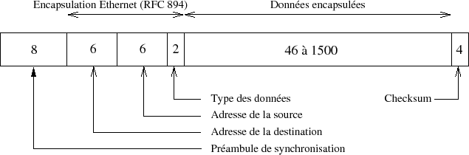
- Dû au débit global de 10Mbits/seconde, le débit est de 10 bits par micro-seconde (en gros un facteur 1000 avec un cpu).
- Une trame a une longueur minimale (72) et une longueur maximale (1526). Si les données ne sont pas assez longues (46 octets) des caractères de remplissage sont ajoutés (padding).
- Les octets circulent du premier octet du préambule au dernier octet du CRC.
- A l'intérieur de chaque octet le premier bit envoyé est celui de poids faible, etc..
- Le préambule et le SFD (Start Frame Delimiter) servent à la synchronisation.
- Adresses d'origine et de destination sont celles respectivement de la machine émettrice et de la machine destinatrice.
Remarque importante : il faut connaître l'adresse de son correspondant pour pouvoir lui envoyer un paquet ! À ce stade de l'exposé on ne sait pas encore comment faire quand on ignore cette information.
- Le champ type est deux octets qui désignent le type des données encapsulées :
Type | Données
0800 | IP
0806 | ARP
0835 | RARP
6000 | DEC
6009 | DEC
8019 | DOMAIN
... | ...

3.1.3. Adresses IEEE 802.3 ou Ethernet
Pour ces deux standards, l'adresse est codée sur 6 octets soit 48 bits. Pour un hôte sur un réseau, cette adresse est ce que l'on appelle son adresse physique (hardware addresse) par opposition à son adresse logique qui interviendra lors de l'examen de la couche 3.
En fait cette adresse est divisée en deux parties égales, les trois premiers octets désignent le constructeur, c'est le OUI (Organizationally Unique Identifier) distribué par l'IEEE les trois derniers désignent le numéro de carte, dont la valeur est laissée à l'initiative du constructeur qui possède le préfixe.
L'IEEE assure ainsi l'unicité de l'attribution des numéros de constructeurs, par tranches de 224 cartes.
Chaque constructeur assure l'unicité du numéro de chaque carte fabriquée. Il y a au maximum 224 cartes par classe d'adresses.
Cette unicité est primordiale car le bon fonctionnement d'un LAN requiert que toutes les stations aient une adresse physique différente. Dans le cas contraire le réseau et les applications qui l'utilisent auront un comportement imprévisible le rendant impraticable.
Exemple d'adresse physique en représentation hexadécimale :
08:00:09:35:d5:0b 08:00:09 est attribué à la firme Hewlett-Packard
35:d5:0b est l'adresse de la carte
D'autres constructeurs, capturés au hasard des réseaux :
00:11:24 | Apple Computer
00:00:0C | Cisco Systems, Inc.
00:06:5B | Dell Computer Corp.
08:00:20 | Sun Microsystems
AA:00:04 | Digital Equipment Corporation
00:10:5A | 3Com Corporation
... | ...

3.1.4. Unicast, multicast et broadcast
Dans la plupart des technologies de LAN, toutes les stations peuvent écouter toutes les trames qui leur parviennent. Beaucoup d'entre elles ne leur sont pas destinées, et s'il fallait que le système d'exploitation qui gère l'interface réseau s'interrompt à chaque fois pour les examiner, il ne serait pas très utilisable pour les applications de l'utilisateur, parce que tout le temps interrompu par ces événements réseau.
Pour éviter cette situation, le logiciel embarqué dans l'interface réseau est paramétré (par le système d'exploitation) pour filtrer les paquets non voulus car non nécessaires au bon fonctionnement en réseau. Ce paramétrage peut changer d'une station à une autre.
Il est également possible de ne pas filtrer, c'est une propriété utilisée par les analyseurs de trames, comme par exemple l'outil tcpdump. La carte fonctionne alors en mode dit promiscuous, qui n'est donc pas son mode de fonctionnement standard.
Le filtrage s'appuie sur trois types d'adressages :
unicast : | L'adresse MAC est constituée de la combinaison de 48 bits qui la rend unique. Ce mode d'adressage est typique d'échanges entre deux stations uniquement. C'est l'essentiel du trafic sur un LAN. Le filtrage peut s'effectuer en ne retenant que les trames qui ont l'adresse MAC de la station locale et donc écarter les autres trames de type unicast.
Broadcast : | Tous les bits de l'adresse MAC sont à 1.  Toutes les stations d'un réseau sont destinatrices de tels paquets, que leur filtrage doit laisser passer, avec les inconvénients cités précédemment.  Ce mode d'adressage ne devrait être utilisé par les protocoles qu'uniquement quand il n'est pas possible de faire autrement. Par exemple pour obtenir une information que seule une station inconnue sur le LAN possède.
Multicast | Il existe un préfixe particulier 01:00:5E, non dédiée à un constructeur car dit de multicast . Ce mode de d'adressage est réservé le plus généralement à la découverte passive (par l'écoute de messages d'avertissement) ou à la recherche (par l'émission de messages de sollicitation) de voisins de LAN ayant des propriétés particulières.  Le filtrage des sollicitations et leurs réponses peut être configuré à la carte sur chaque station, en fonction des impératifs et besoins de fonctionnement.  Ce mode de fonctionnement est assez économe des ressources du réseau, puisqu'une seule station émet une information qui est traitée par toutes celles qui sont intéressées, et elles seules.
Toutes les adresses qui ne sont ni du type broadcast ni du type multicast sont du type unicast.

3.2. Différences Ethernet - 802.2/802.3
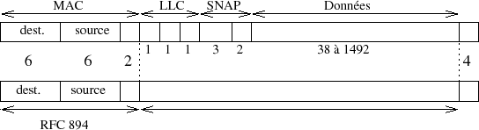
On remarque que le champ « taille » de la trame 802.3 est à la place du champ « type » de la trame Ethernet. La différenciation s'effectue à partir de la valeur de ces deux octets. On remarque également que le comité 802 a choisi de subdiviser la couche 2 ISO en deux sous couches : MAC et LLC.
Tous les numéros de protocole sont supérieurs à 1500 qui est la longueur maximale des données encapsulées. Donc une valeur inférieure ou égale à ce seuil indique une trame 802.3.
MAC : Medium Access Control
Cette couche est concernée par la gestion de l'adresse physique de la technologie de LAN employée (comme token-ring par exemple)
LLC : Logical Link Control
Définit ce qui est nécessaire aux multiples couches supérieures possibles pour utiliser et partager les ressources du lan en même temps.
Le commité 802.2 a également prévu plusieurs options, dont deux principalement utilisées :
- LLC type 1
Les trames sont délivrées en mode datagramme c'est à dire selon le principe du best effort (on fait au mieux sans garantie de résultat).
- LLC type 2
Les trames sont délivrées avec une garantie de bon acheminement. L'usage du LLC de type 2 entraîne l'ajout de champs dans l'en-tête pour numéroter les paquets, ajouter des acquittements, des synchronisations, etc... C'est le protocole HDLC comme High-level Data Link Control.
Un travail qui est normalement dévolu à la couche de transport et qui donc parasite beaucoup la lisibilité de l'ensemble.

4. Interconnexion - Technologie élémentaire

4.1. Raccordement
L'hôte est raccordé à l'aide d'une prise de type vampire et d'un transceiver.  Dans cette technologie de raccordement, le support est un gros câble jaune, dit encore Thick Ethernet ou Ethernet standard, ou encore 10Base5 (10 comme 10Mbits/s, Base comme Baseband, 5 comme 500 mètres). | 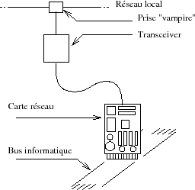

4.1.1. 10Base5
Quelques particularités du 10Base5 :
- Longueur maxi est 500 mètres, pour un maximum de 100 stations.
- C'est une `` vieille '' technologie très bien normalisée mais dépassée.
- Pas de perturbation quand on ajoute une station : la pose d'une nouvelle prise n'interrompt pas la continuité du réseau.
- Coût non négligeable.
- Déplacement d'une station non aisé, en plus on perd la prise vampire, elle reste sur le câble.
Pour les câblages rapides on préfère le 10Base2 ou Thin Ethernet ou encore Ethernet fin (2 comme 200 mètres).

4.1.2. 10Base2
Quelques particularités du 10Base2 :
- Longueur maxi de 185 mètres avec un maximum de 30 stations.
- La topologie impose de mettre les stations en série avec un minimum de 0.5 mètre entre chaque.
- Le raccord se fait avec un transceiver en T (BNC bien connu des électroniciens).
- Il faut un bouchon de 50 ohms à chaque extrémité du réseau.
- Technique très bon marché, souple, les cartes intègrent le transducteur.
- Il faut rompre la continuité du réseau pour ajouter une nouvelle station, ce qui l'empêche de fonctionner durant l'opération. C'est un inconvénient de taille sur un réseau très utilisé.
- Cette technique est en outre assez sensible aux perturbations électromagnétiques.
Les désavantages du 10Base2 imposent généralement l'usage du 10BaseT dans toute structure dépassant quelques machines (5 à 10). Le 10BaseT règle définitivement le problème de l'ajout ou du retrait d'une machine sur le LAN (T comme Twisted Pair ou paires torsadées).
Cette technique impose l'usage d'une boite noire réseau nommée HUB ou moyeu. Celle-ci simule la continuité dans le cas du retrait d'une station.

4.1.3. 10BaseT
Quelques particularités du 10BaseT :
- Une double paire torsadée de câble suffit.
- La longueur maximale entre le moyeu et la station est de 100 mètres.
- Le moyeu impose une architecture en étoile.
- Le raccordement au transducteur se fait à l'aide d'une prise du type RJ45, très fragile. Le raccordement du HUB au reste du réseau se fait par 10Base2, en fibre optique, ou tout simplement par chaînage avec un autre HUB (Daisy chain).
- Cette technique est d'une très grande souplesse d'utilisation elle impose néanmoins l'acquisition de HUB, très peu onéreux de nos jours.
- Cette technique des paires torsadées est très sensible aux perturbations électromagnétiques. électromagnétiques.
Aujourd'hui le 100BaseT équipe la majeur partie des équipements professionnels, 100 comme 100 Mbits/s.

4.1.4. Fibre optique
Quelques particularités de la fibre optique :
- La plus utilisée est la fibre multimode 62.5/125.0 $\mu$m
- Usage d'un transducteur optique pour assurer la transformation entre le signal lumineux (un laser) et le signal électrique.
- La distance maximale entre deux points est 1,5 km.
- La fibre est insensible aux perturbations électromagnétiques, elle permet en outre le câblage de site important (plusieurs km2).
- La fibre permet d'atteindre des vitesses de transmission supérieures aux 10Mbits/100Mbits/1000Mbits maintenant courants sur des paires de fils en cuivre.
- Les nouvelles technologies issues des recherches les plus récentes promettent des fibres multifréquences (1024 canaux par fibre) avec pour chaque canal une bande passante de plusieurs giga-octets. Ces nouveaux médias auront une bande passante de plusieurs téra-octets par secondes...
- Son principal désavantage est un coût élevé au mètre (de l'ordre d'une dizaine d' pour un câble d'un mètre cinquante) et la nécessité d'avoir des transducteurs au raccordement de tous les appareils contenant de l'électronique (serveur, switch, routeur). Un tel module peut coûter de l'ordre de 500 à 1000 ...

4.2. Répéteur
À une technologie particulière correspond forcément des limitations dues aux lois de la physique. Par exemple en technologie Ethernet la longueur maximale d'un brin ne peut pas excéder 180 mètres. Pour pallier à cette déficience on utilise des répéteurs (repeaters).
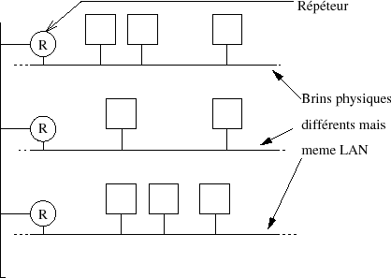
Répéteurs :
- Agit uniquement au niveau de la couche 1 ISO, c'est un `` amplificateur de ligne '' avec ses avantages et aussi l'inconvénient de transmettre le bruit sans discernement : il n'y a aucun filtrage sur le contenu.
- Relie deux brins d'une même technologie en un seul LAN car les trames sont reproduites à l'identique.
- En 10Base5, l'usage d'un répéteur fait passer la limite des 500 mètres à 1000 mètres...
- Il n'y a aucune administration particulière, sinon de brancher la boite noire à un emplacement jugé pertinent.
- C'est un élément bon marché.

4.3. Concentrateur
Un concentrateur (ou HUB, moyeu) :
- Est aussi nommé étoile ou multirépéteur.
- Les HUB n'ont pas d'adresse Ethernet, sauf certains modèles évolués, gérables à distance (TELNET,SNMP,...). On parle alors de « hubs intelligents » parce qu'ils permettent d'associer des ports entres-eux.
Un hub assure la continuité du réseau sur chacune de ses prises, que l'on y branche ou pas un hôte. En cela il agit uniquement au niveau de la couche 1 ISO. Il ne limite pas le nombre de collisions et n'améliore pas l'usage de la bande passante. Son seul intérêt est de donc permettre le branchement ou le débranchement des stations sans perturber le fonctionnement global du réseau.
Les hubs peuvent être chaînés entres-eux ; souvent ils sont reliés au backbone local par une autre technologie que la paire torsadée (fibre optique...).
Dans le cas de hubs intelligents les ports sont associés les uns aux autres par groupes de fonctionnement.

4.4. Ponts
La technologie CSMA/CD atteint vite ses limites quand le réseau est encombré. Une amélioration possible quand on ne peut pas changer de technologie (augmentation du débit) est d'utiliser un ou plusieurs ponts (bridge) pour regrouper des machines qui ont entre-elles un dialogue privilégié.
Dialogue entre deux stations, sans pont :
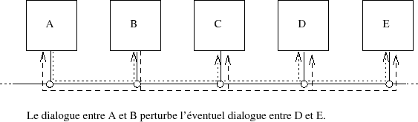
De nos jours le pont en tant que tel est de moins en moins utilisé par contre le principe de son fonctionnement se retrouve, entres autres, dans les commutateurs et dans les points d'accès sans fil (wireless).
Un pont :
- Agit au niveau de la couche 2 ISO, donc au niveau de la trame physique. Son action est plus que physique elle est aussi logique puisqu'il y a lecture et interprétation des octets véhiculés. Le résultat de ce travail logique (apprentissage) consiste à isoler le trafic sur certains tronçons d'un LAN. À cause de ce travail on parle généralement de « ponts intelligents » ou de « ponts transparents » car la phase d'apprentissage est automatique !
- Réduit le taux de collisions en réduisant le trafic inutile, donc améliore l'usage de la bande passante. Sur la figure II.11 les machines A et B peuvent dialoguer sans perturber le dialogue entre les machines D et E. Par contre dans le cas d'un dialogue entre A et E le pont ne sert à rien.
- Moins cher qu'un routeur et plus rapide (services rendus moins complets).
- Relie deux segments (ou plus) en un seul LAN, les trames transmises sont reproduites à l'identique.
- Un pont contient un cpu, il est en général administrable à distance car on peut agir sur la table de filtrages (ajout, contraintes de filtrages, etc...). Dans ce cas un pont a une adresse Ethernet.
- Les ponts interdisent que les réseaux aient des boucles, un protocole nommé STP (Spanning Tree Protocol) désactive automatiquement le ou les ponts qui occasionne(nt) un bouclage des trames.
- Il existe des ponts entre Ethernet et Token-ring, on parle alors de « ponts à translations ».
- Attention, un pont ne s'occupe que des adresses de type unicast, il ne filtre pas les types broadcast et multicast.
- On peut remarquer que dans le cas de figure ou le trafic est strictement contenu d'un coté et de l'autre du pont, alors la bande passante globale du LAN est multipliée par deux. Bien sûr cette remarque n'est plus valable dès lors qu'une trame franchit le pont.

4.5. Commutateurs
Aligner des stations sur un même réseau local constitue une première étape simple et de faible coût pour un réseau local d'entreprise. Le revers d'une telle architecture est que le nombre de collisions croît très vite avec le trafic, d'où une baisse très sensible de la rapidité des échanges dû à ce gaspillage de la bande passante.
L'usage de ponts peut constituer une première solution mais elle n'est pas totalement satisfaisante dans tous les cas de figure, comme nous avons pu le remarquer au paragraphe précédent.
Depuis plus d'une dizaine d'années est apparue une technologie nommée « Intelligent Switching Hub » (ISH) - commutateur intelligent - qui utilise le concept de commutation parallèle et qui a révolutionné l'organisation des réseaux locaux.
D'aspect extérieur ces équipements se présentent comme un hub mais ont en interne un cpu suffisamment puissant et un bus interne de données suffisamment rapide pour mettre en œuvre une logique de commutation raffinée.
Lorsqu'une trame se présente sur l'un des ports du commutateur elle est (ou n'est pas) re-routée vers un autre port en fonction de l'adresse physique du destinataire. Il existe plusieurs différences entre un pont et un commutateur :
- Un commutateur peut mettre simultanément plusieurs ports en relation, sans que le débit de chacun en souffre. Par exemple un commutateur de 8 ports en 100BaseT peut supporter quatre connexions port source/port destination simultanées à 100 Mbit/s chacune, ce qui donne un débit global de 400 Mbit/s qui doit pouvoir être supporté par le bus interne ou « fond de panier ».
- D'un point de vue plus théorique, un commutateur à N ports à 100 Mbit/s chacun a un débit maximum de N x 100/2 = 50 x N Mbit/s.
- Si une trame est à destination d'un port déjà occupé, le commutateur la mémorise pour la délivrer sitôt le port disponible.
- Un commutateur fonctionne comme un pont pour établir sa carte des adresses mais il peut aussi travailler à partir d'une table préconfigurée.
- Un commutateur peut fonctionner par port (une seule station Ethernet par port) ou par segment (plusieurs stations Ethernet par port).
Avec un commutateur, il est aisé d'organiser un réseau en fonction de la portée des serveurs des postes clients associés :
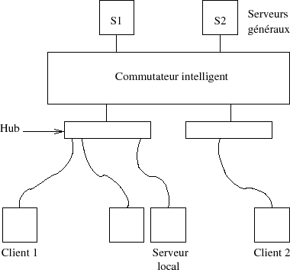
Le trafic réseau entre le client 1 et le serveur S2 ne perturbe pas le trafic entre le client 2 et le serveur S1. De même le trafic entre le client 1 et le serveur local n'est pas vu du client 2.
Les commutateurs étiquettent les trames avec un identificateur du VLAN auquel elles appartiennent. Cette étiquette se résume par deux octets ajoutés dans la trame, selon les recommandations du comité 802 (norme 802.1Q).

4.6. Passerelles - Routeurs
Pour raccorder deux LANs non forcément contigus il faut faire appel à ce que l'on désigne une passerelle (gateway). Son rôle est de prendre une décision sur la route à suivre et de convertir le format des données pour être compatible avec le réseau à atteindre (en fonction de la route).
Souvent, et c'est le cas avec TCP/IP, la fonction de conversion n'est pas utilisée, la fonction de routage donne alors son nom à l'appareil en question (éponyme), qui devient un routeur (router).
Le problème du routage entre A et B :
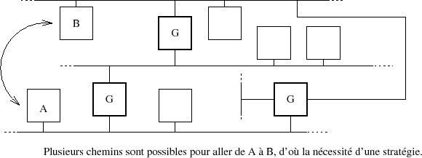
La fonction passerelle consiste aussi en traduction de protocoles :
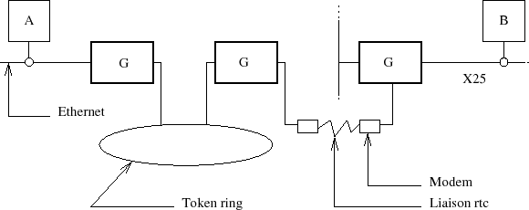
Un routeur :
- Agit au niveau de la couche 3. Il prend des décisions de destination.
- Possède au moins deux interfaces réseau (pas forcément identiques).
- Contient un cpu et un programme très évolué, il est administrable à distance.
- Remplit également les fonctions d'un pont (B-routeur) mais les brins ainsi reliés ne forment en général plus un LAN car les adresses physiques contenues dans les trames ne servent plus à identifier le destinataire. Il faut une autre adresse qui dépend de la pile au-dessus (exemple adresse IP). Il existe cependant des possibilités de simuler un même LAN bien que les trame traversent un routeur.

Open Systems Interconnection
frame

